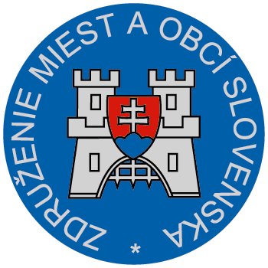

Jozef DVONČ

predseda
ZDRUŽENIE MIEST A OBCÍ SLOVENSKA
BEZRUČOVA 9, 811 09 BRATISLAVA
tel.: 02/529 622 56
fax: 02/529 642 56

Vážení obyvatelia miest a obcí,

poslaním miestnej územnej samosprávy je zabezpečovať všestranný rozvoj na svojom území. Úlohou samosprávy a Združenia miest a obcí Slovenska je preto vytváranie čo najlepších podmienok na Váš dôstojný život.
Na mestá a obce bolo postupne presunuté množstvo kompetencií a štátnych úloh. Disponujú s viac ako 4 000 rozhodovacími právomocami, na ktoré sú potrebné financie. Údržba ciest a chodníkov, prevádzka verejného osvetlenia, bezpečnosť, poriadok, kosenie a čistenie verejných priestranstiev, ale aj správa a údržba cintorínov, prevádzka školy či domova sociálnych služieb si žiadajú nemalé financie. Od roku 2004 platí nový model financovania, v rámci ktorého už mestá a obce nie sú závislé od vôle poslancov v parlamente, lebo podľa jasných kritérií získavajú podiel z daní pracujúcich. Zároveň majú k dispozícii miestne dane, ktoré sa prispôsobujú domácim špecifikám. Pri ich stanovovaní poslanci mestských a obecných zastupiteľstiev prihliadajú na potreby svojho mesta alebo obce, ale aj na Vaše reálne možnosti ich zaplatiť. Vytvárajú tak systém výberu peňazí, ktoré používajú na zabezpečenie verejnoprospešných služieb alebo investičných akcií.
Vláda Slovenskej republiky avizuje zmeny, v rámci ktorých do Vašej spoločnej pokladnice príde podstatne menej financií a zároveň budú samosprávy nútené zvyšovať miestne dane, čo nezlepší životnú situáciu obyvateľov ani podnikateľov. Chceme, aby zostal zachovaný súčasný model financovania, naviazaný na jednu daň - daň z príjmu fyzických osôb, ktorej výnos je korektným spôsobom prerozdeľovaný medzi mestá, obce a vyššie územné celky.
Považujeme za neseriózne, aby štát riešil svoje problémy tak, že ich presunie na občanov miest a obcí. Odmietame postup vlády šetriť spôsobom, že samosprávam zoberie to, na čo majú nárok ich obyvatelia z daní, ktoré zaplatili.
Preto Združenie miest a obcí Slovenska, ako reprezentatívna organizácia miest a obcí, ktorá zastupuje viac ako 95 % samospráv, zvolila túto formu a informuje občanov, že zásadne nesúhlasí s fiškálnym experimentom na úkor občanov, navyše uskutočňovaným v čase finančnej a hospodárskej krízy. Dôrazne varujeme a upozorňujeme, že zmeny vo financovaní samospráv môžu vážne ohroziť nielen princípy samosprávy, ale aj paralyzovať základné funkcie, úlohy a služby, ktoré mestá a obce musia poskytovať svojim obyvateľom.

Jozef Dvonč, v.r.

